NAMA KELOMPOK : 1. ADITYA WISNU PRATAMA (17.82.0148)

2. ADIKA YUDHA PRAWIRA (17.82.0174)

3. FAHRULIYANSYAH (17.82.0149)

4. ANDI MUH NAHRUL H (17.82.0151)

NASKAH CERITA IKLAN MINUMAN

MURTONG DAN MURTANG

Suatu hari murtong sedang berjalan ditengah terik panasnya matahari. Karena panas Murtong pun tidak fokus dan menabrak murtang. Murtang marah marah karena disenggol oleh Murtong dan menghina Murtong karena kakinya pendek dan jalannya yang lamban. Murtang mengajak Murtong balapan lari karena tidak terima ditabrak oleh Murtong. Murtang punya niatan buruk untuk menghina Murtong ketika si Murtong kalah balapan lari. Murtong terima permintaan balapan lari dari si murtang. Tiba tiba ada dudu datang berjalan berlaweanan arah dari mereka berdua dan balapan pun dimulai. Murtang lari dengan sangat cepat sedangkan Murtong benar benar lambat. Tapi Murtong mengambil minuman rahasia dan membuatnya lebih enerjik. Murtong tiba tiba berlari dengan sangat kencang hingga hampir menyalip murtang. Murtang yang sedang lihat kebelakang kaget akan kecepatan si Murtong. Murtong pun menyalip murtang dan membuatnya terpental karena kecepatan si Murtong. Murtong menang dan mengambil pose untuk kemenangannya dan dia menabrak dudu yang sedang jalan saking cepatnya .

CONCEPT ART

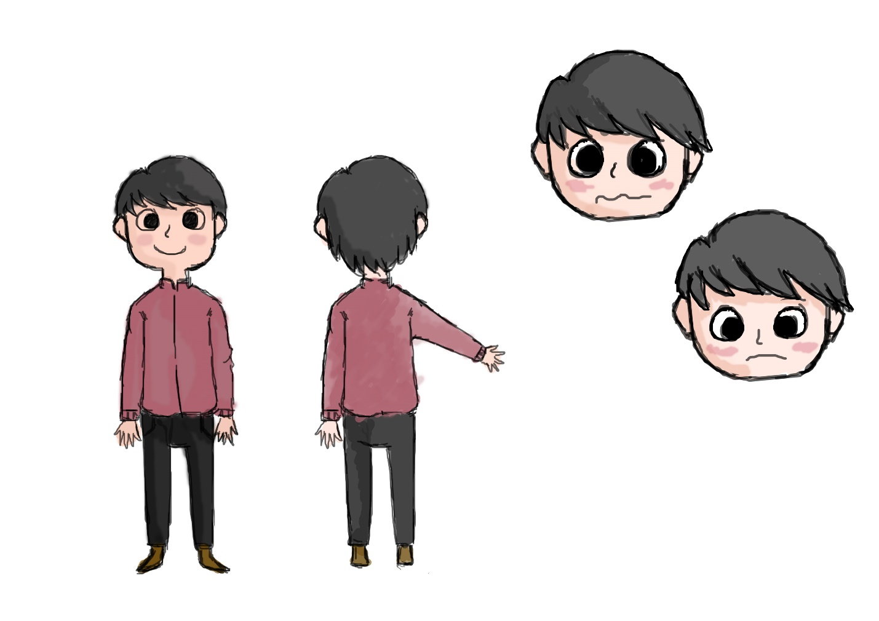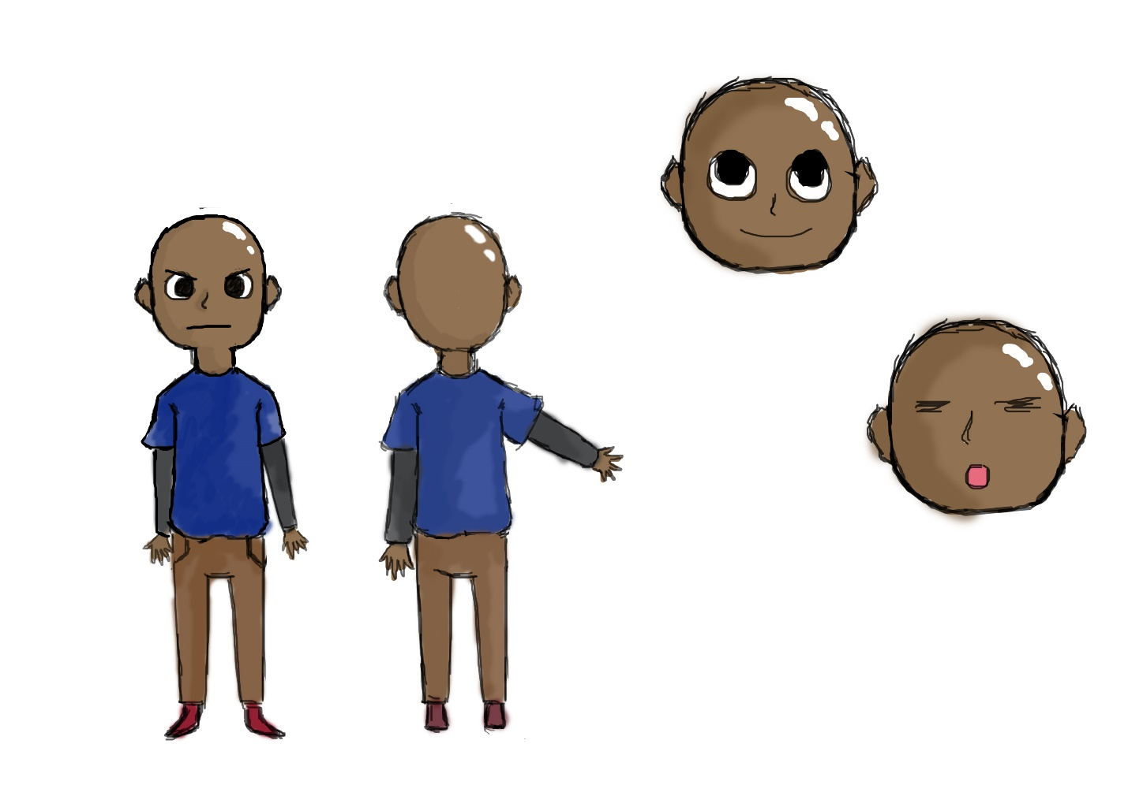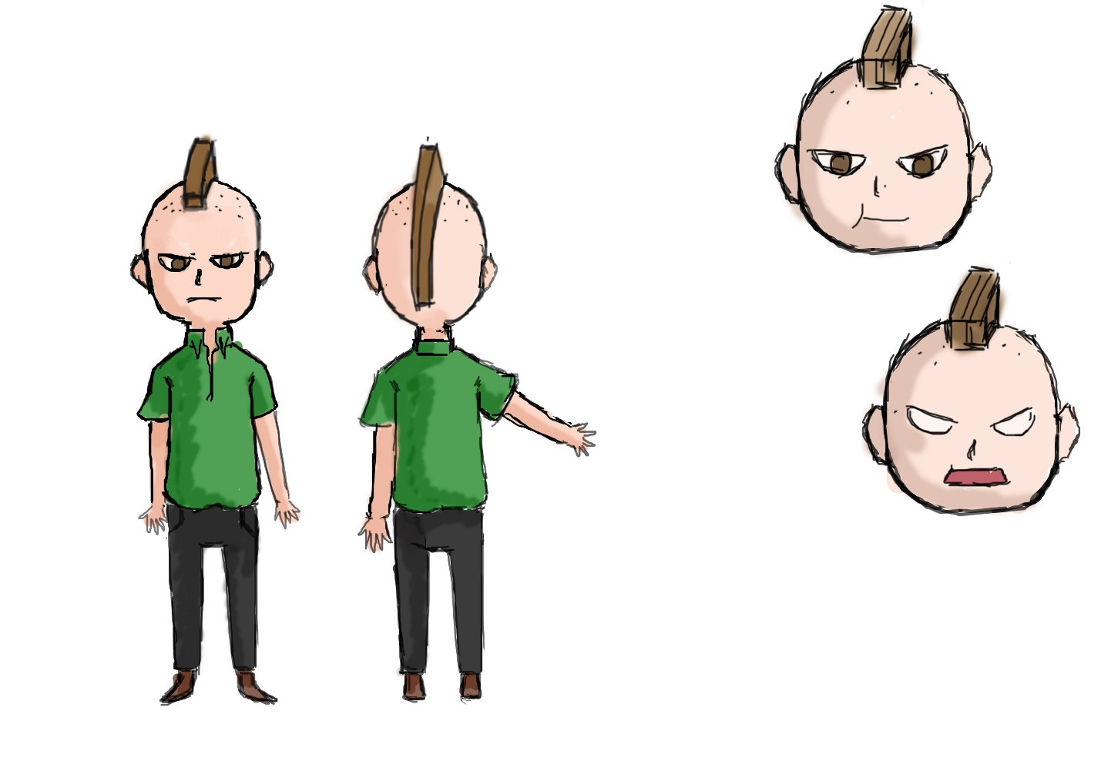

STORY BOARD

